Жил-был барин; у него была жена добрая, а дочь красавица — звали ее Машею. Только жена-то померла, а он на другой женился — на вдове; у той своих было две дочери, да такие злые, недобрые! Всячески они угнетали бедную Машу, заставляли ее на себя работать, а когда работы не было — заставляли ее сидеть у печки да выгребать золу; оттого Маша всегда и грязна и черна, и прозвали они ее девкой Чернушкой. Вот как-то заговорили люди, что ихний князь жениться хочет, что будет у него большой праздник и что на том празднике выберет он себе невесту. Так и было. Созвал князь всех в гости; стали собираться и мачеха с дочерьми, а Машу не хочет брать; сколько та ни просилась — нет да нет! Вот уехала мачеха с дочерьми на княжий праздник, а падчерице оставила целую меру ячменя, муки и сажи: все вместе перемешано, — и приказала до ее приезда разобрать все по зернышку, по крупинке.
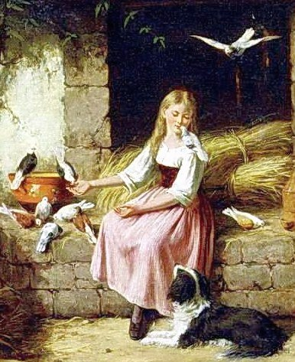
Маша вышла на крыльцо и горько заплакала; прилетели два голубка, разобрали ей ячмень, и муку, и сажу, потом сели ей на плеча — и вдруг очутилось на девушке прекрасное новое платье. «Ступай, — говорят голубки, — на праздник, только не оставайся там долее полуночи». Только взошла Маша во дворец, так все на нее и загляделись; самому князю она больше всех понравилась, а мачеха и сестры ее совсем не узнали. Погуляла, повеселилась с другими девушками; видит, что скоро и полночь; вспомнила, что ей голубки наказывали, и убежала поскорей домой. Князь за нею; хотел было допытаться, кто она такова, а ее и след простыл!
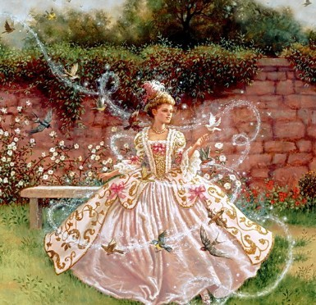
На другой день опять у князя праздник; мачехины дочери о нарядах хлопочут да на Машу то и дело кричат да ругаются: «Эй, девка Чернушка! Переодень нас, платье вычисти, обед приготовь!» Маша все сделала, вечером повеселилась на празднике и ушла домой до полуночи; князь за нею — нет, не догнал. На третий день у него опять пир горою; вечером голубки обули-одели Машу лучше прежнего. Пошла она во дворец, загулялась, завеселилась и забыла про время — вдруг ударила полночь; Маша бросилась скорей домой бежать, а князь загодя приказал всю лестницу улить смолою и дегтем. Один башмачок ее прилип к смоле и остался на лестнице; князь взял его и на другой же день велел разыскать, кому башмачок впору.
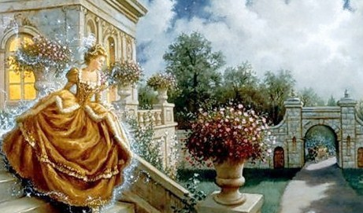
Весь город обошли — никому башмачок по ноге не приходится; наконец пришли к мачехе. Взяла она башмачок и стала примерять старшей дочери — нет, не лезет, велика нога! «Отрежь большой палец! — говорит мать дочери. — Как будешь княгинею — не надо и пешком ходить!» Дочь отрезала палец и надела башмачок; княжие посланные хотят во дворец ее везти, а голубки прилетели и стали ворковать: «Кровь на ноге! Кровь на ноге!» Посланные глянули — у девицы из башмачка кровь течет. «Нет, — говорят, — не годится!» Мачеха пошла примеривать башмачок середней дочери, и с этой то же самое было.
Посланные увидали Машу, приказали ей примерить; она надела башмачок — и в ту же минуту очутилось на ней прекрасное блестящее платье. Мачехины дочери только ахнули! Вот привезли Машу в княжие терема, и на другой день была свадьба. Когда пошла она с князем к венцу, то прилетели два голубка и сели к ней один на одно плечо, другой на другое; а как воротились из церкви, голубки вспорхнули, кинулись на мачехиных дочерей и выклевали у них по глазу. Свадьба была веселая, и я там был, мед-пиво пил, по усам текло, в рот не попало.
